**LAPORAN PRAKTIKUM PEMROGRAMAN BERBASIS WEB**

Disusun untuk Memenuhi Matakuliah Praktikum Pemrograman Berbasis Web

Yang Dibimbing oleh M. Jauharul Fuady

Oleh :

Khatimatun Husna

110533430547



**UNIVERSITAS NEGERI MALANG**

**FAKULTAS TEKNIK**

**JURUSAN TEKNIK ELEKTRO**

**S1 PENDIDIKAN TEKNIK INFORMATIKA**

**OKTOBER 2013**

**PEMBUATAN SITUS DI WEBSERVER**

Webserver Apache dapat digunakan untuk menampung beberapa situs dalam mesin yang sama. Dari situs yang sederhana tanpa konfigurasi yang rumit hingga situs yang kompleks yang menggunakan konfigurasi khusus. Salah satu keunggulan apache ini adalah setiap situs tersebut menggunakan alamat IP yang sama. Untuk contoh awal yang sederhana, kita akan menggunakan alamat situs www.nana.net pada alamat IP 192.168.56.102. Hal ini dapat kita capai dengan langkah-langkah berikut:

1. **KONFIGURASI APACHE2**
2. Buka PuTTY Configuration. Masukkan IP Address, lalu klik Open

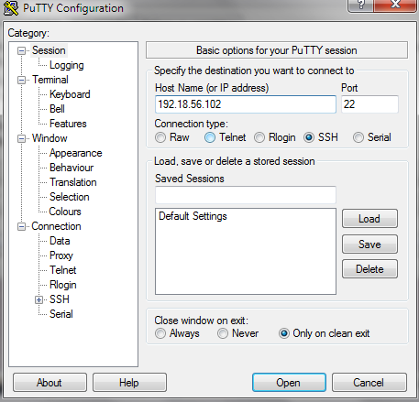

1. Masukkan username untuk login (bisa root atau username masing-masing), lalu tekan Enter.

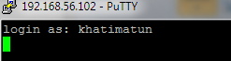

1. Masukkan Password kemudian tekan Enter

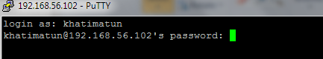

1. Setelah ditekan Enter, maka akan mucul tampilan sebagai berikut

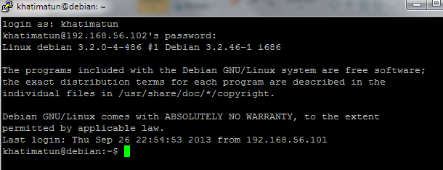

1. Ketikkan “**su**” untuk masuk ke dalam sistem terminal lalu tekan Enter .

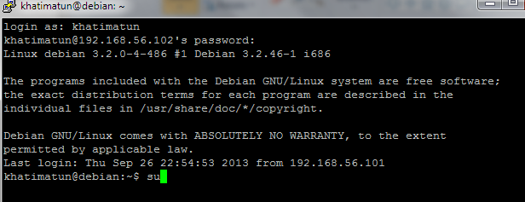

1. Masukkan Password kemudian tekan Enter.

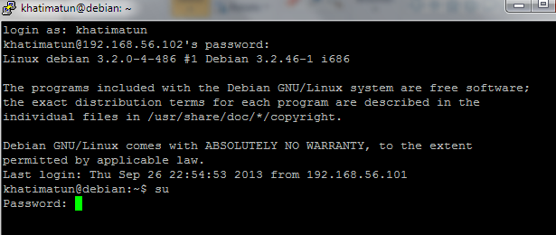

1. Ketik alamat direktori untuk apache2, yaitu **cd /etc/apache2/sites-available/**

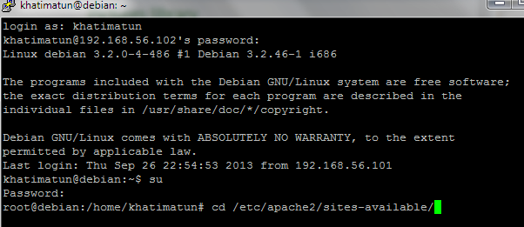

1. Ketik “**ls –l**” untuk mengakses direktori lalu tekan Enter, maka akan muncul tampilan seperti berikut

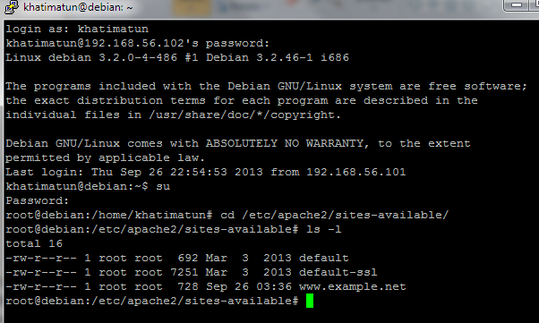

1. Ketik “**cp default www.nana.net**” kemudian tekan Enter.

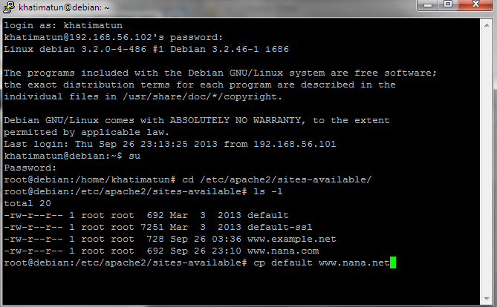

1. Ketikkan “**ls –l**”.

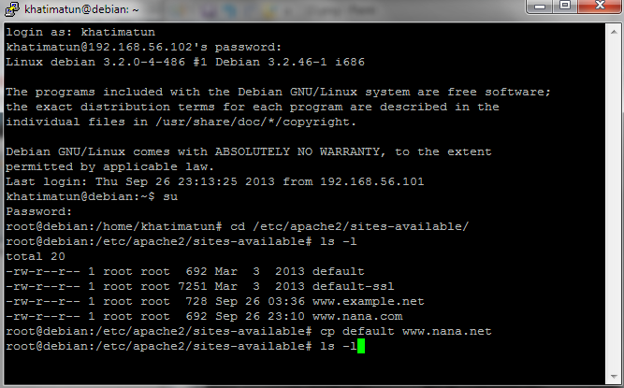

Akan muncul tampilan berikut.

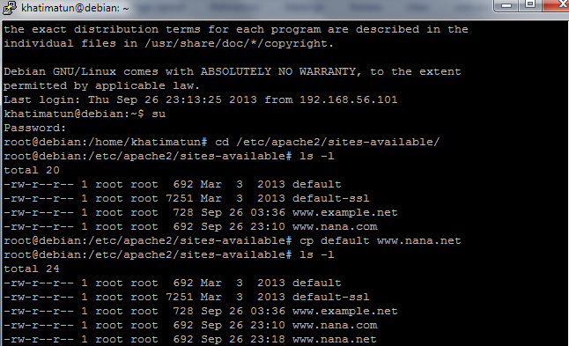

1. Ketikkan “**nano** [**www.nana.net**](http://www.nana.net)”, kemudian Enter

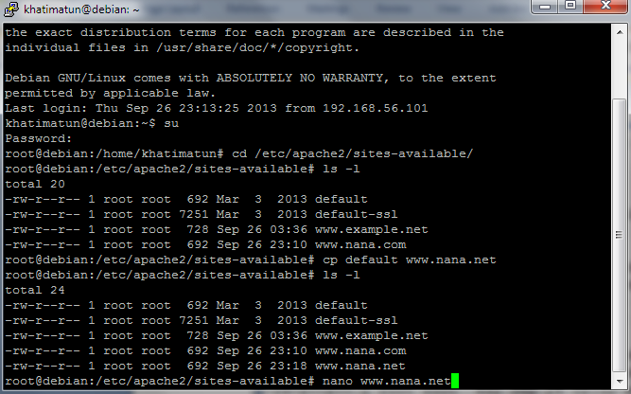

Maka akan muncul tampilan seperti di bawah ini.

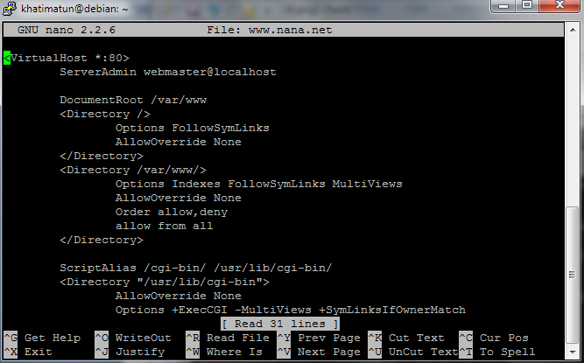

1. Ketikkan pada file tersebut dengan teks berikut:

* ServerName www.nana.net
* DocumentRoot /var/www/nana
* <Directory /var/www/nana/>

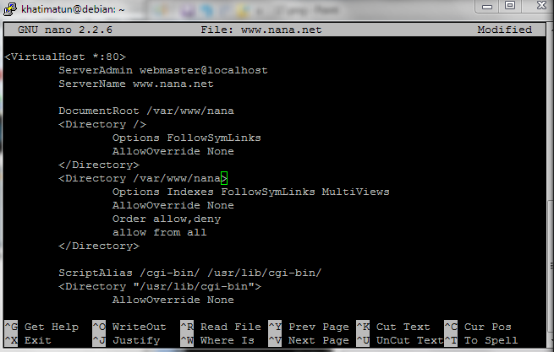

1. Tekan tombol “**Ctrl + X**” untuk menyimpan konfigurasi yang telah dilakukan, kemudian pilih **Yes** dengan menekan tombol **Y**.

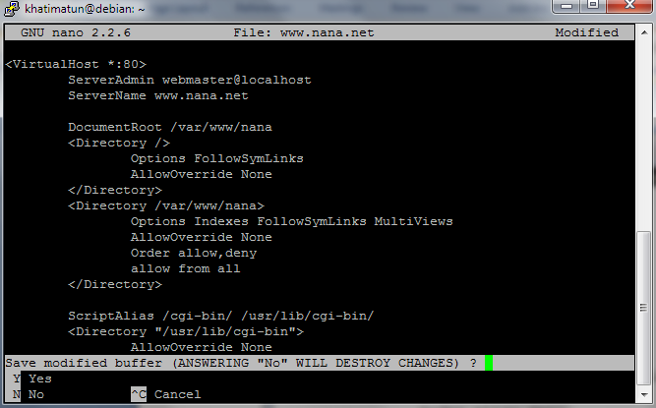

1. Ketikkan kembali “**nano www.nana.net**”, kemudian tekan Enter

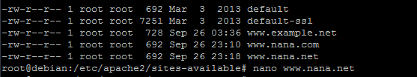

1. Ketikkan “**a2ensite www.nana.net**” kemudian tekan Enter

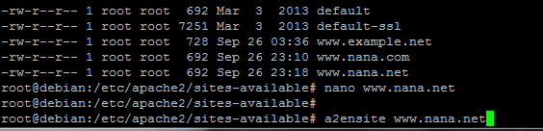

1. Ketik “**service apache2 reload**” kemudian tekan Enter

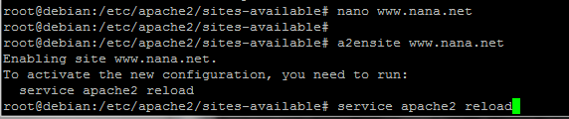

1. Konfigurasi berhasil jika ada tanda “**ok**” di akhir pengaturan.

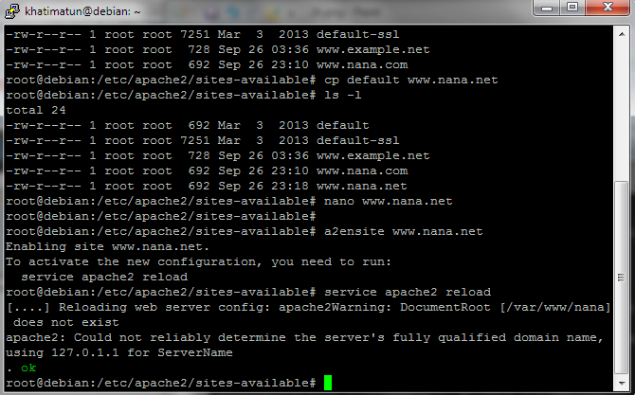

1. **KONFIGURASI DIREKTORI SERVER**
2. Buat direktori /var/www/nana dengan cara mengetik “**cd /var/www**”.

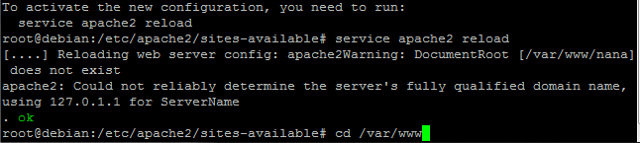

1. Ketik “**ls - l**”

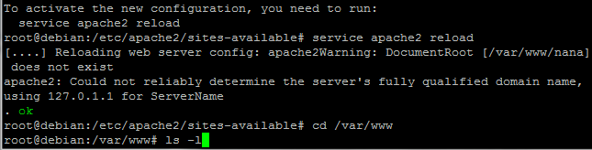

Maka akan muncul tampilan berikut.

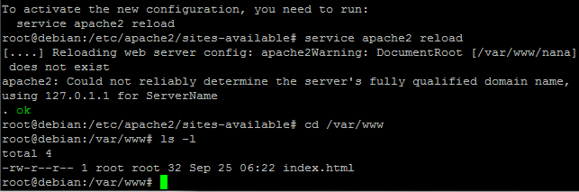

1. Ketik “**mkdir nana**” lalu tekan Enter

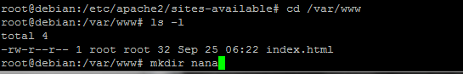

1. Upload atau buat file pada direktori yang sudah dibuat tersebut sebagai tampilan/isi dari situs yang diinginkan.
2. **KONFIGURASI NAME SERVER**

Agar situs www.nana.net bisa diakses dari browser di komputer kita, maka alamat tersebut harus didaftarkan di DNS yang kita gunakan. Akan tetapi jarang kita memiliki hak untuk mengkonfigurasi DNS, sehingga cara termudah adalah dengan menambahkan informasi server tersebut pada file C:\Windows\System32\Drivers\etc\hosts di komputer kita.

Langkahnya sebagai berikut

1. Ubah DNS pada File hosts (*Windows>System32>drivers>hosts*) (Ubah salah satu saja agar dapat diketahui perbedaannya).

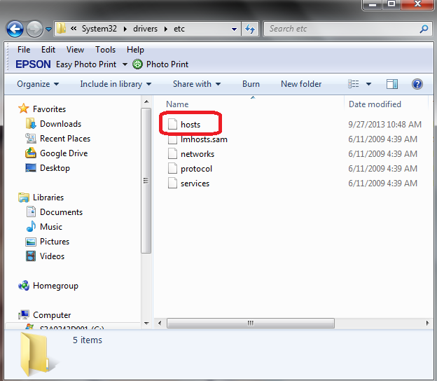

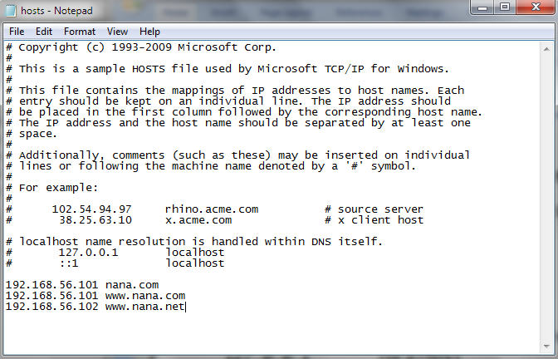

1. Akses alamat tersebut dengan *web browser*.

Berikut perbedaan tampilan www.nana.net dengan www.nana.com

tampilan [**www.nana.net**](http://www.nana.net)

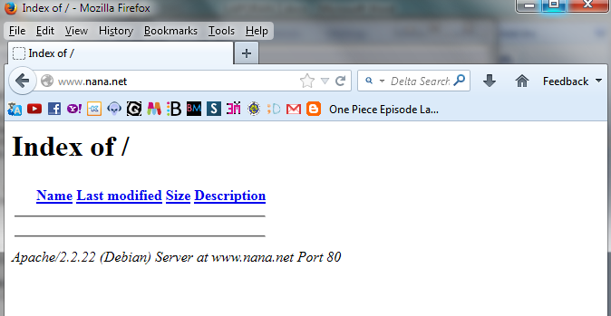

tampilan [**www.nana.com**](http://www.nana.com)

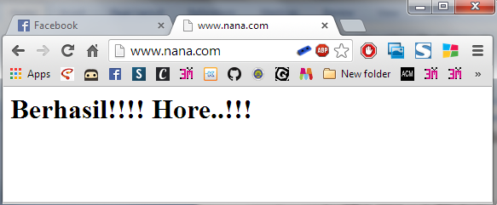

1. **PHP**
2. Ketikkan kode program berikut pada notepad, lalu simpan dengan nama **contoh2.php** (Ingat, ekstensinya **.php).**

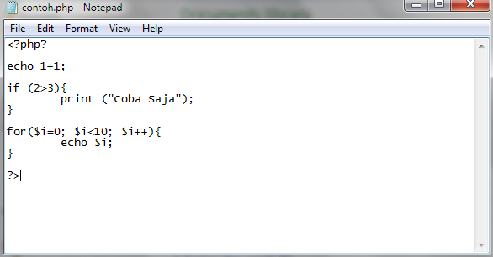

1. Buka WinSCP, kemudian masukkan *hostname*, *username*, dan *password*.

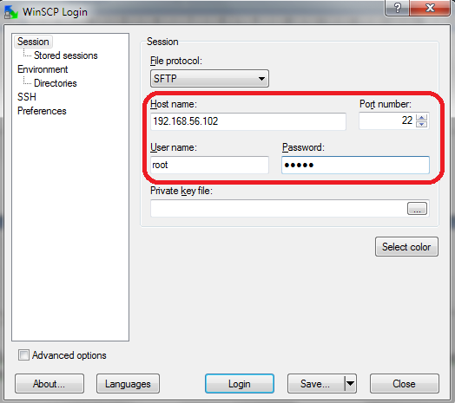

Akan muncul tampilan seperti di bawah ini.

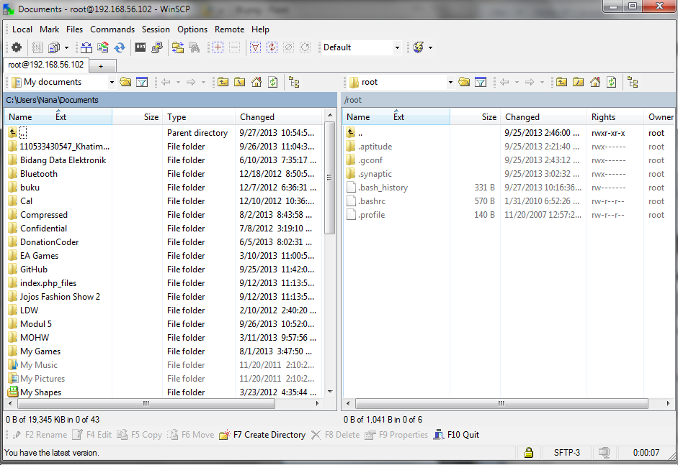

1. Buka *directory* /<root>, lalu buka folder var > www

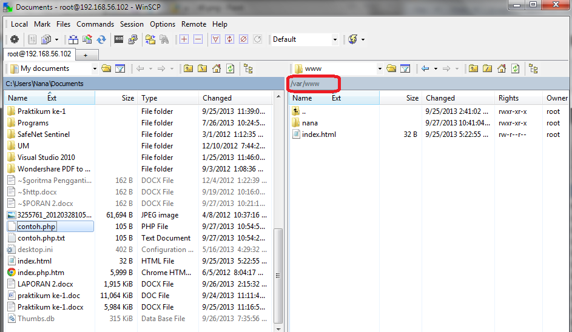

1. Drag file **contoh.php** yang sudah dibuat tadi ke dalam folder **www.** Jika muncul kotak dialog, klik **Copy.**

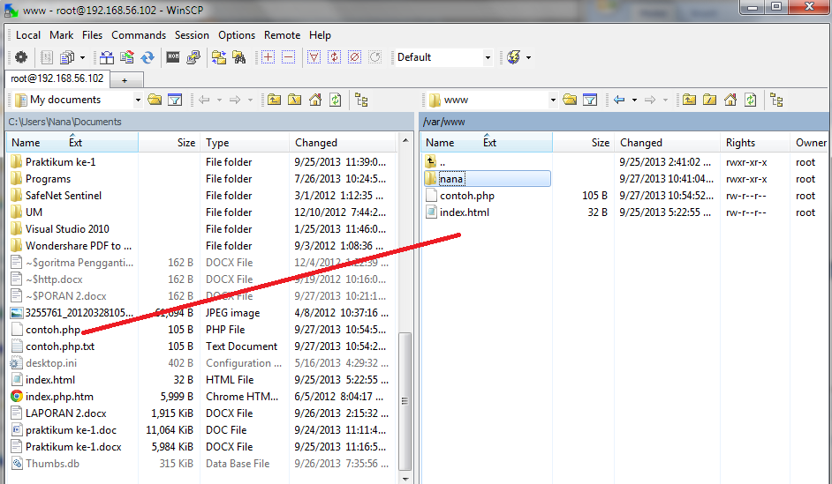

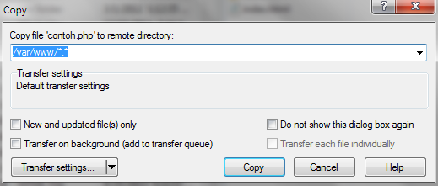

1. Buka *web browser* untuk mengecek hasilnya, ketikan alamat **www.nana.net**.

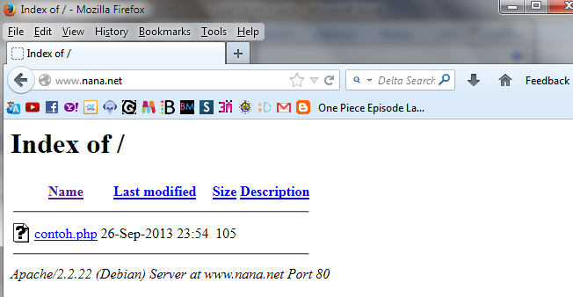

1. Klik untuk membuka **contoh.php.**

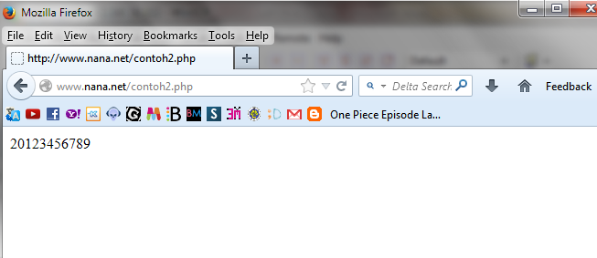

**DASAR-DASAR PHP**

1. **TUJUAN**

* Memahami struktur dasar dokumen PHP.
* Mampu membuat dokumen PHP yang baik dan benar.
* Mampu memanfaatkan elemen-elemen dasar untuk mengolah dan menampilkan informasi.

1. **LATIHAN**
2. **Program PHP**
3. Ketikkan kode program berikut, dan simpan dengan nama **php_html** dengan ekstensi **.php**.

**<!DOCTYPE HTML PUBLIC "-//W3C//DTD HTML 4.0 Transitional//EN">**

**<html xmlns="http://www.w3.org/1999/xhtml" xml:lang="en" lang="en">**

**<head>**

**<title>Demo</title>**

**</head>**

**<body>**

**<?php**

**echo 'Kode PHP di sini';**

**// ...**

**?>**

**<p> Dokumen HTML </p>**

**<?php**

**echo 'Kode PHP di sini';**

**// ...**

**?>**

**</body>**

**</html>**

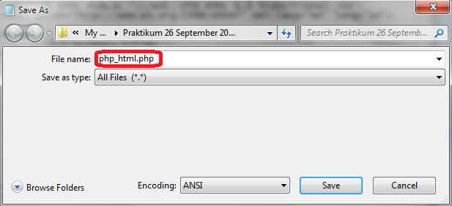

1. Buka WinScp. Masukkan *hostname*, *username*, dan *password*.



1. Buka *directory* /<root>, lalu buka folder var > www > nana

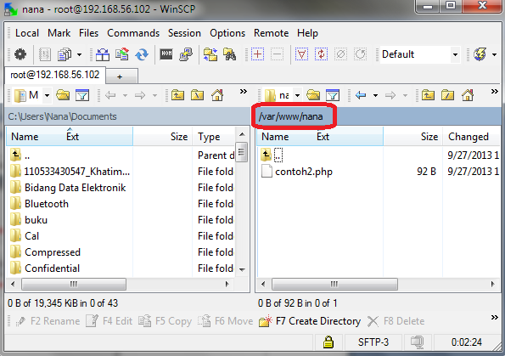

1. Drag file **php_html.php** yang sudah dibuat tadi ke dalam folder **nana.** Jika muncul kotak dialog, klik **Copy.**

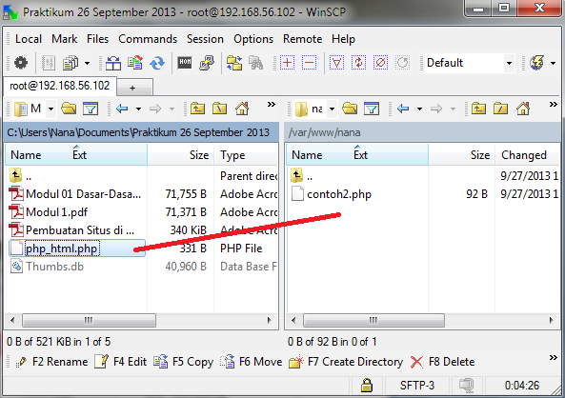

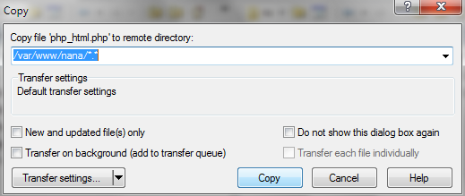

1. Setelah di-*drag*.

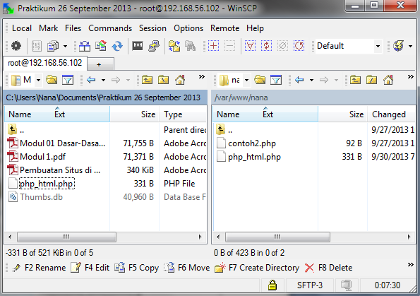

1. Buka *web browser* untuk mengecek hasilnya, ketikan alamat [**www.nana.net**](http://www.nana.net).

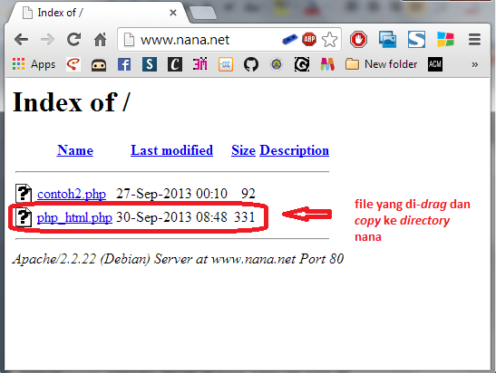

1. Klik untuk membuka **php_html.php**. Hasilnya :

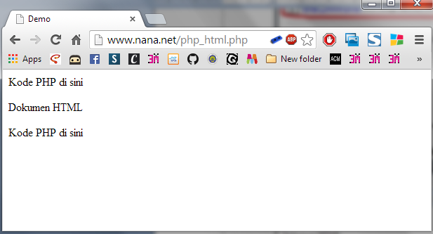

1. Tag-tag PHP juga menyediakan shortcut untuk meringkas penulisan kode. Shortcut ini umumnya digunakan ketika ingin menuliskan kode-kode kecil di dalam HTML.

**<!DOCTYPE HTML PUBLIC "-//W3C//DTD HTML 4.0 Transitional//EN">**

**<html xmlns="http://www.w3.org/1999/xhtml" xml:lang="en" lang="en">**

**<head>**

**<title>Demo</title>**

**</head>**

**<body>**

**<p> Kode <?php echo "PHP";?> di HTML </p>**

**</body>**

**</html>**

1. Hasilnya pada *web browser*.

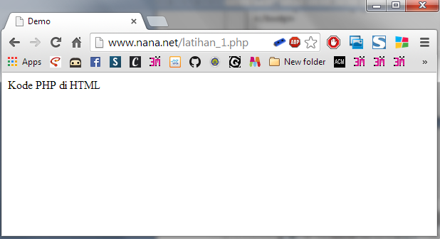

1. **Variabel**
2. Ketikkan kode program berikut, lalu simpan dengan nama **variabel** dengan ekstensi **.php**.

**<!DOCTYPE HTML PUBLIC "-//W3C//DTD HTML 4.0 Transitional//EN">**

**<html xmlns="http://www.w3.org/1999/xhtml" xml:lang="en" lang="en">**

**<head>**

**<title>Demo Variable</title>**

**</head>**

**<body>**

**<?php>**

**//Deklarasi dan inisialisasi**

**$bil = 3;**

**echo $bil;**

**?>**

**</body>**

**</html>**

1. Ulangi langkah 2-6 pada latihan 1.

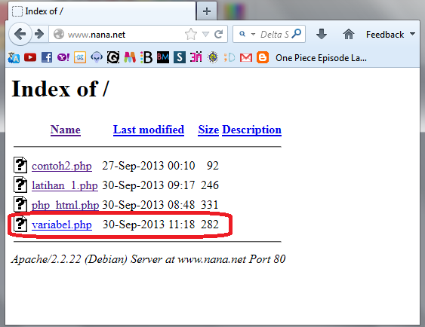

1. Klik untuk membuka **variable.php**.

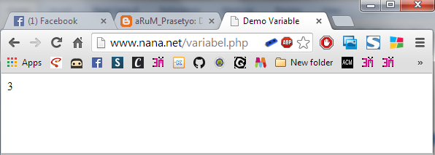

1. Di tahap pengembangan, kita bisa memanfaatkan fungsi var_dump() atau print_r() untuk memudahkan pemeriksaan variabel.

Contohnya :

**<!DOCTYPE HTML PUBLIC "-//W3C//DTD HTML 4.0 Transitional//EN">**

**<html xmlns="http://www.w3.org/1999/xhtml" xml:lang="en" lang="en">**

**<head>**

**<title>Demo Variabel</title>**

**</head>**

**<body>**

**<?php**

**// Deklarasi dan inisialisasi**

**$bil = 3;**

**// Dumping informasi mengenai variabel**

**var_dump($bil);**

**print_r($bil);**

**?>**

**</body>**

**</html>**

1. Hasilnya jika dibuka lewat *web browser* :

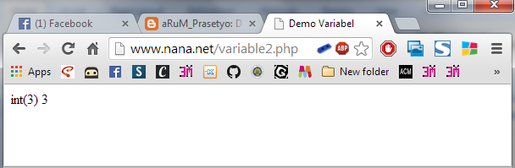

**Perbedaan *var_dump()* dengan bahasa konstruksi *echo* : jika kita menggunakan perintah *echo*, maka hasil yang ditampilkan merupakan nilai dari variabel itu sendiri, sedangkan bila kita menggunakan *var_dump()*, hasil yang ditampilkan adalah nilai dari variabel itu dan tipe datanya.**

1. Apabila kita ingin memeriksa apakah suatu variabel di-set atau tidak, gunakan konstruksi bahasa **isset().** Konstruksi bahasa ini juga dapat digunakan untuk memeriksa beberapa variabel sekaligus.

Contohnya :

**<!DOCTYPE HTML PUBLIC "-//W3C//DTD HTML 4.0 Transitional//EN">**

**<html xmlns="http://www.w3.org/1999/xhtml" xml:lang="en" lang="en">**

**<head>**

**<title>Demo Variabel</title>**

**</head>**

**<body>**

**<?php**

**$bil = 3;**

**var_dump($bil);**

**// Output: int(3)**

**$var = "";**

**var_dump($var);**

**// Output: string(0) ""**

**$var = null;**

**var_dump($var);**

**// Output: NULL**

**?>**

**</body>**

**</html>**

1. Hasilnya jika dibuka lewat *web browser* :

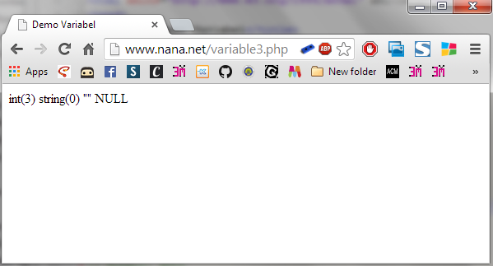

1. **Tipe Data dan Casting**
2. PHP menyediakan fungsi-fungsi berawalan **is_** yang dapat dimanfaatkan untuk menguji tipe data suatu variabel.

Sebagai contoh, ketikkan kode program di bawah ini, kemudian simpan dengan nama **tipe** dengan ekstensi **.php**.

**<!DOCTYPE HTML PUBLIC "-//W3C//DTD HTML 4.0 Transitional//EN">**

**<html xmlns="http://www.w3.org/1999/xhtml" xml:lang="en" lang="en">**

**<head>**

**<title>Cek Tipe</title>**

**</head>**

**<body>**

**<?php**

**$bil = 3;**

**var_dump(is_int($bil));**

**// Output: bool(true)**

**$var = "";**

**var_dump(is_string($var));**

**// Output: bool(true)**

**?>**

**</body>**

**</html>**

1. Ulangi langkah 2-6 pada latihan 1.

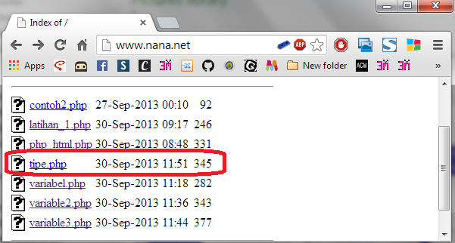

1. Klik untuk membuka **tipe.php**

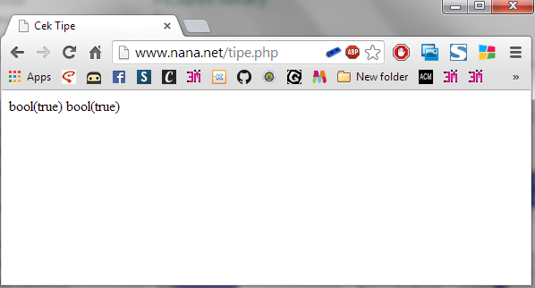

1. Ketikkan kode program d bawah ini, kemudian simpan dengan nama **casting** dengan ekstensi **.php**.

**<!DOCTYPE HTML PUBLIC "-//W3C//DTD HTML 4.0 Transitional//EN">**

**<html xmlns="http://www.w3.org/1999/xhtml" xml:lang="en" lang="en">**

**<head>**

**<title>Casting Tipe</title>**

**</head>**

**<body>**

**<?php**

**$str = '123abc';**

**// Casting nilai vaiabel $str ke integer**

**$bil = (int) $str; // $bil = 123**

**echo gettype($str);**

**// Output: string**

**echo gettype($bil);**

**// Output: integer**

**?>**

**</body>**

**</html>**

1. Ulangi langkah 2-6 pada latihan 1.

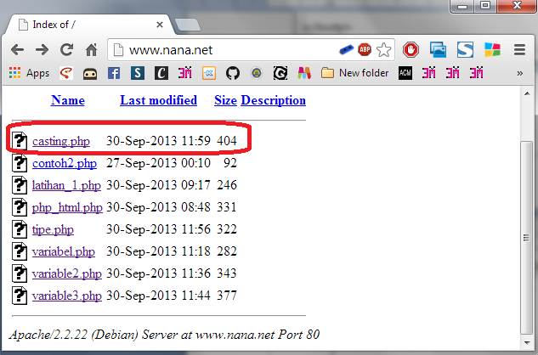

1. Klik untuk membuka **casting.php**.

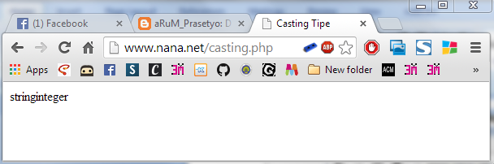

1. **Pernyataan Seleksi**
   1. Pernyataan ‘if’
2. Ketikkan kode program berikut lalu simpan dengan nama **if.php**.

**<!DOCTYPE HTML PUBLIC "-//W3C//DTD HTML 4.0 Transitional//EN">**

**<html xmlns="http://www.w3.org/1999/xhtml" xml:lang="en" lang="en">**

**<head>**

**<title>Seleksi</title>**

**</head>**

**<body>**

**<?php**

**$a = 10;**

**$b = 5;**

**if ($a > $b) {**

**echo 'a lebih besar dari b';**

**}**

**?>**

**</body>**

**</html>**

1. Ulangi langkah 2-6 pada latihan 1.

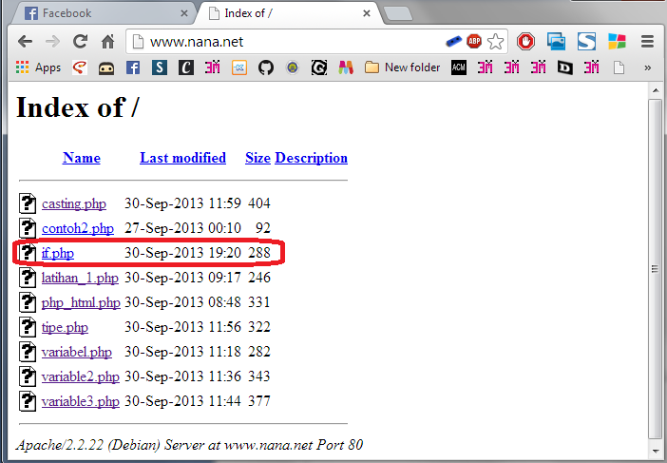

1. Klik untuk membuka **if.php**.

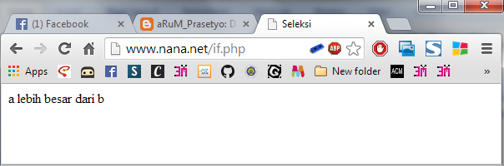

* 1. Pernyataan ‘if-else’

1. Ketikkan kode program berikut lalu simpan dengan nama **if-else** dengan ekstensi **.php**.

**<!DOCTYPE HTML PUBLIC "-//W3C//DTD HTML 4.0 Transitional//EN">**

**<html xmlns="http://www.w3.org/1999/xhtml" xml:lang="en" lang="en">**

**<head>**

**<title>Seleksi if-else</title>**

**</head>**

**<body>**

**<?php**

**$a = 10;**

**$b = 5;**

**if ($a > $b) {**

**echo 'a lebih besar dari b';**

**} else {**

**echo 'a TIDAK lebih besar dari b';**

**}**

**?>**

**</body>**

**</html>**

1. Ulangi langkah 2-6 pada latihan 1.

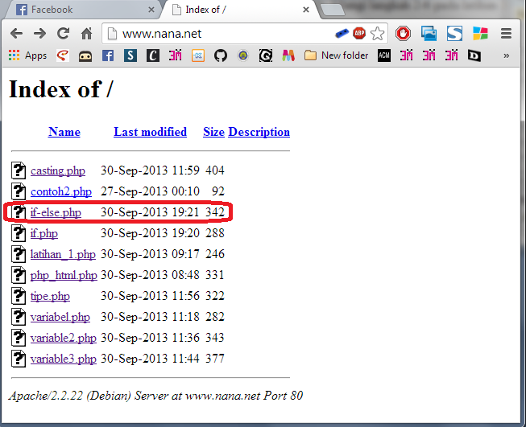

1. Klik untuk membuka **if-else.php**.

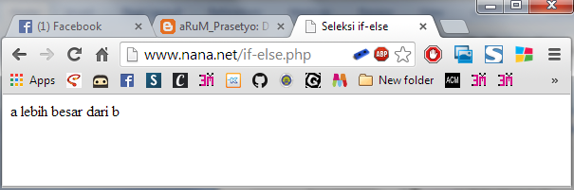

* 1. Pernyataan if-elseif

1. Ketikan kode program berikut lalu simpan dengan nama **if-elseif** dengan ekstensi **.php**.

**<!DOCTYPE HTML PUBLIC "-//W3C//DTD HTML 4.0 Transitional//EN">**

**<html xmlns="http://www.w3.org/1999/xhtml" xml:lang="en" lang="en">**

**<head>**

**<title>Seleksi if-elseif</title>**

**</head>**

**<body>**

**<?php**

**$a = 10;**

**$b = 5;**

**if ($a > $b) {**

**echo 'a lebih besar dari b';**

**} elseif ($a == $b) {**

**echo 'a sama dengan b';**

**} else {**

**echo 'a kurang dari b';**

**}**

**?>**

**</body>**

**</html>**

1. Ulangi langkah 2-6 pada latihan 1.

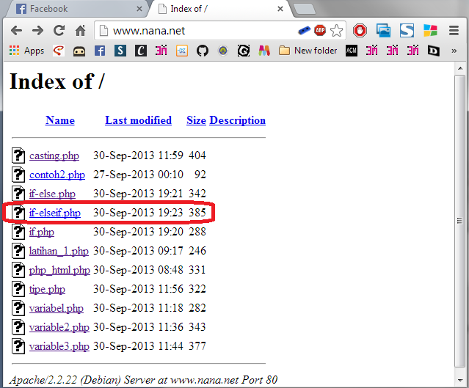

1. Klik untuk membuka **if-elseif.php**.

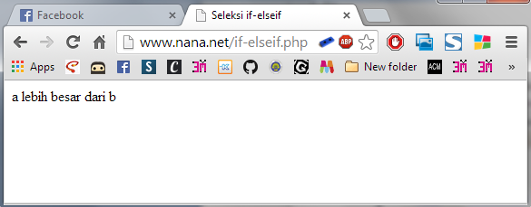

* 1. Switch

1. Ketikan kode program berikut lalu simpan dengan nama **switch** dengan ekstensi **.php**.

**<!DOCTYPE HTML PUBLIC "-//W3C//DTD HTML 4.0 Transitional//EN">**

**<html xmlns="http://www.w3.org/1999/xhtml" xml:lang="en" lang="en">**

**<head>**

**<title>Seleksi switch</title>**

**</head>**

**<body>**

**<?php**

**$i = 0;**

**if ($i == 0) {**

**echo "i equals 0 ";**

**} elseif ($i == 1) {**

**echo " i equals 1";**

**} elseif ($i == 2) {**

**echo " i equals 2";**

**}**

**// Ekuivalen, dengan pendekatan switch**

**switch ($i) {**

**case 0:**

**echo "i equals 0";**

**break;**

**case 1:**

**echo "i equals 1";**

**break;**

**}**

**?>**

**</body>**

**</html>**

1. Ulangi langkah 2-6 pada latihan 1.

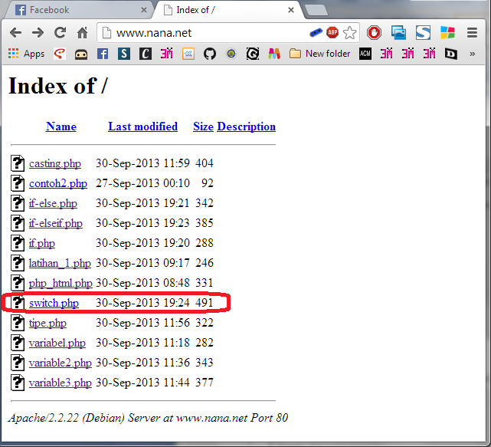

1. Klik untuk membuka **switch.php**.

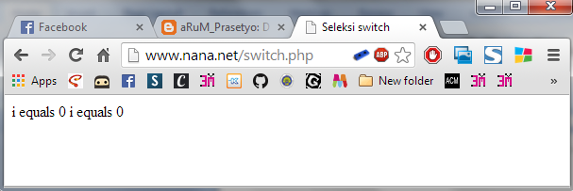

1. Pengulangan
   1. Pengulangan **while**
2. Ketikkan kode program berikut lalu simpan dengan nama **while** dengan ekstensi **.php**.

**<!DOCTYPE HTML PUBLIC "-//W3C//DTD HTML 4.0 Transitional//EN">**

**<html xmlns="http://www.w3.org/1999/xhtml" xml:lang="en" lang="en">**

**<head>**

**<title>Loop while</title>**

**</head>**

**<body>**

**<?php**

**$i = 0;**

**while ($i < 10) {**

**echo $i;**

**// Inkremen counter**

**$i++;**

**}**

**?>**

**</body>**

**</html>**

1. Ulangi langkah 2-6 pada latihan 1.

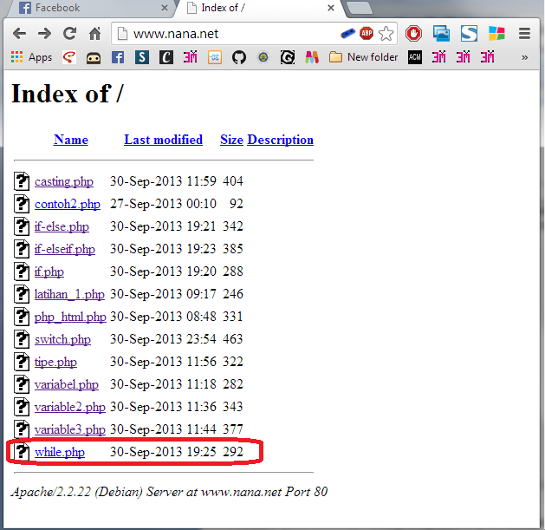

1. Klik untuk membuka **while.php**.

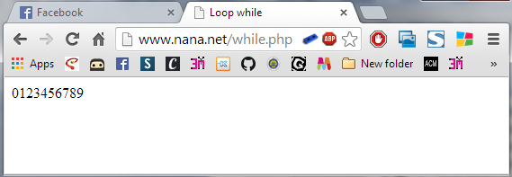

* 1. Pengulangan **do-while**

1. Ketikkan kode program berikut lalu simpan dengan nama **do_while** dengan ekstensi **.php**.

**<!DOCTYPE HTML PUBLIC "-//W3C//DTD HTML 4.0 Transitional//EN">**

**<html xmlns="http://www.w3.org/1999/xhtml" xml:lang="en" lang="en">**

**<head>**

**<title>Loop do-while</title>**

**</head>**

**<body>**

**<?php**

**$i = 0;**

**do {**

**echo $i;**

**// Inkremen counter**

**$i++;**

**} while ($i < 10);**

**?>**

**</body>**

**</html>**

1. Ulangi langkah 2-6 pada latihan 1.

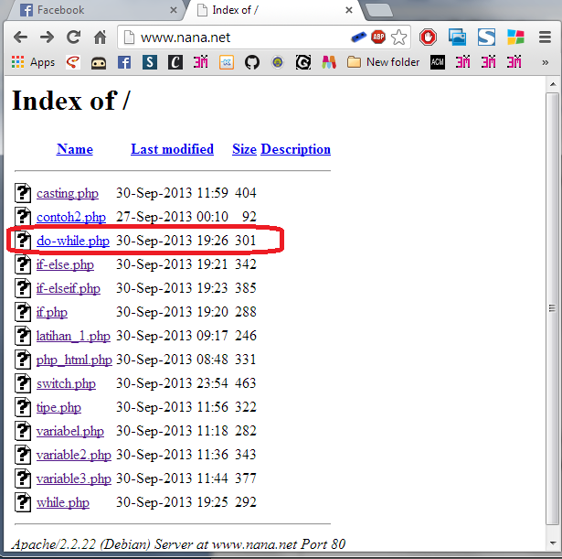

1. Klik untuk membuka **while.php**.

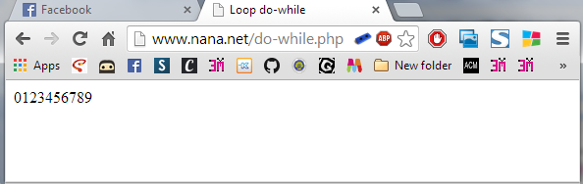

* 1. Pengulangan **for**

1. Ketikan kode program berikut lalu simpan dengan nama **for** dengan ekstensi **.php**.

**<!DOCTYPE HTML PUBLIC "-//W3C//DTD HTML 4.0 Transitional//EN">**

**<html xmlns="http://www.w3.org/1999/xhtml" xml:lang="en" lang="en">**

**<head>**

**<title>Loop for</title>**

**</head>**

**<body>**

**<?php**

**for ($i = 0; $i < 10; $i++) {**

**echo $i;**

**}**

**?>**

**</body>**

**</html>**

1. Ulangi langkah 2-6 pada latihan 1.

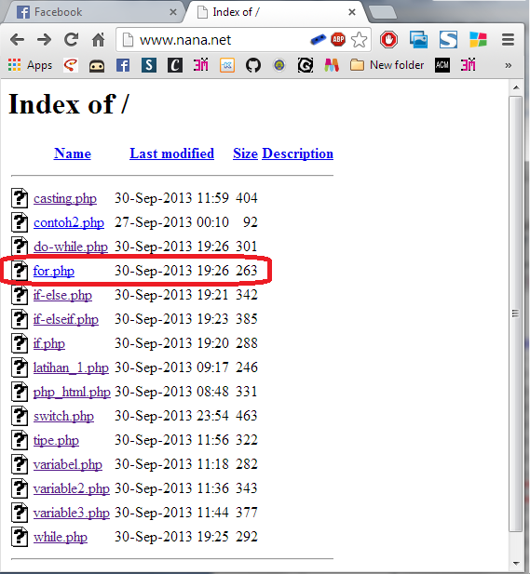

1. Klik untuk membuka **for.php**.

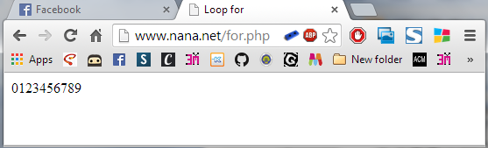

* 1. Pengulangan **foreach**

1. Ketikan kode program berikut lalu simpan dengan nama **for** dengan ekstensi **.php**.

**<!DOCTYPE HTML PUBLIC "-//W3C//DTD HTML 4.0 Transitional//EN">**

**<html xmlns="http://www.w3.org/1999/xhtml" xml:lang="en" lang="en">**

**<head>**

**<title>Loop foreach</title>**

**</head>**

**<body>**

**<?php**

**$arr = array(1, 2, 3, 4);**

**foreach ($arr as $value) {**

**echo $value;**

**}**

**?>**

**</body>**

**</html>**

1. Ulangi langkah 2-6 pada latihan 1.

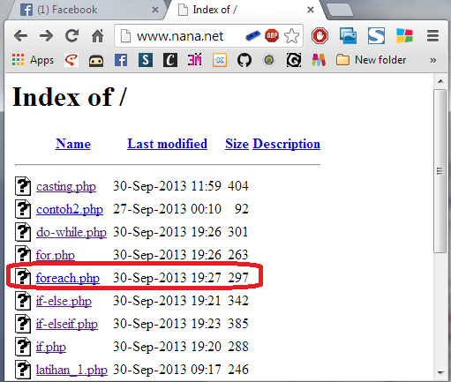

1. Klik untuk membuka **foreach.php**.

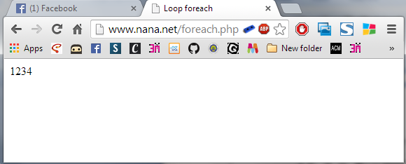

1. Fungsi dan Prosedur
   1. Definisi Fungsi dan Prosedur
2. Ketikan kode program berikut lalu simpan dengan nama **fungsi** dengan ekstensi **.php**.

**<!DOCTYPE HTML PUBLIC "-//W3C//DTD HTML 4.0 Transitional//EN">**

**<html xmlns="http://www.w3.org/1999/xhtml" xml:lang="en" lang="en">**

**<head>**

**<title>Fungsi/Prosedur</title>**

**</head>**

**<body>**

**<?php**

**// Contoh prosedur**

**function do_print() {**

**// Mencetak informasi timestamp**

**echo time();**

**}**

**// Memanggil prosedur**

**do_print();**

**echo '<br />';**

**// Contoh fungsi penjumlahan**

**function jumlah($a, $b) {**

**return ($a + $b);**

**}**

**echo jumlah(2, 3);**

**// Output: 5**

**?>**

**</body>**

**</html>**

1. Ulangi langkah 2-6 pada latihan 1.

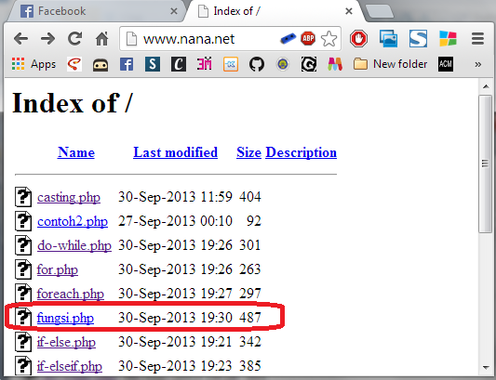

1. Klik untuk membuka **fungsi.php**.

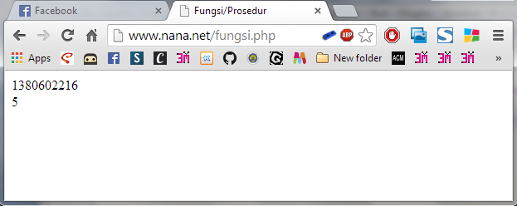

* 1. Argumen Fungsi/Prosedur

1. Ketikan kode program berikut lalu simpan dengan nama **fungsi2** dengan ekstensi **.php**.

**<!DOCTYPE HTML PUBLIC "-//W3C//DTD HTML 4.0 Transitional//EN">**

**<html xmlns="http://www.w3.org/1999/xhtml" xml:lang="en" lang="en">**

**<head>**

**<title>Fungsi/Prosedur</title>**

**</head>**

**<body>**

**<?php**

**/\*\***

**\* Mencetak string**

**\* $teks nilai string**

**\* $bold adalah argumen opsional**

**\*/**

**function print_teks($teks, $bold = true) {**

**echo $bold ? '<b>' .$teks. '</b>' : $teks;**

**}**

**print_teks('Indonesiaku ');**

**// Mencetak dengan huruf tebal**

**print_teks(' Indonesiaku', false);**

**// Mencetak dengan huruf reguler**

**?>**

**</body>**

**</html>**

1. Ulangi langkah 2-6 pada latihan 1.

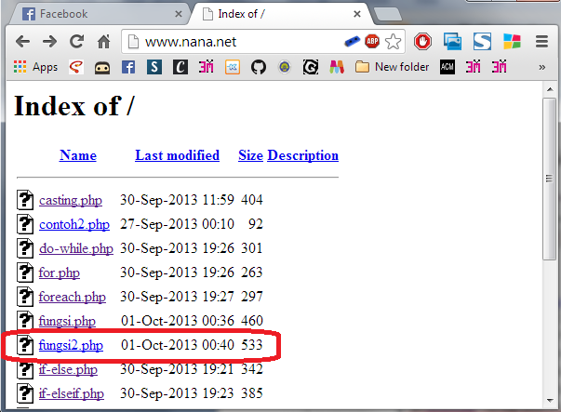

1. Klik untuk membuka **fungsi2.php**.

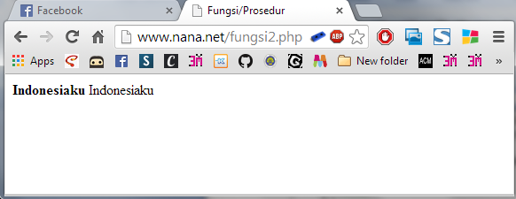

1. **STUDI KASUS**
2. Buat fungsi greeting yang menerima argumen integer jam (format 24 jam) dan mengembalikan nilai string (Selamat Pagi, Selamat Siang, atau Selamat Malam). Jika nilai tidak memenuhi maka akan mengembalikan string kosong.

Langkah-langkah :

1. Ketikan kode program berikut lalu simpan dengan nama **greeting** dengan ekstensi **.php**.

**<!DOCTYPE HTML PUBLIC "-//W3C//DTD HTML 4.0 Transitional//EN">**

**<html xmlns="http://www.w3.org/1999/xhtml" xml:lang="en" lang="en">**

**<head>**

**<title>Greeting</title>**

**</head>**

**<body>**

**<h1>**

**<?php**

**function greeting()**

**{**

**$date = date ("G : i A"); //G untuk format waktu 24 jam; A untuk AM atau PM; i untuk menit**

**if ($time>=0 and $date<10) {**

**echo "Selamat Pagi";**

**} else if ($date>=10 and $date<15) {**

**echo "Selamat Siang";**

**} else if ($date>=15 and $date<19) {**

**echo "Selamat Sore";**

**} else if ($date>=19 and $date<00) {**

**echo "Selamat Malam";**

**}else echo " ";**

**}**

**?>**

**<?php greeting(); //memanggil fungsi greeting**

**?>**

**</h1>**

**</body>**

**</html>**

1. Ulangi langkah 2-6 pada latihan 1.

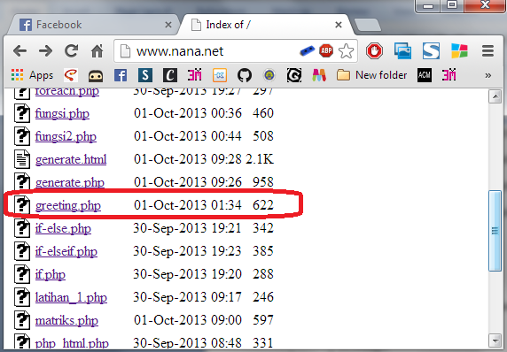

1. Klik untuk membuka **greeting.php**.

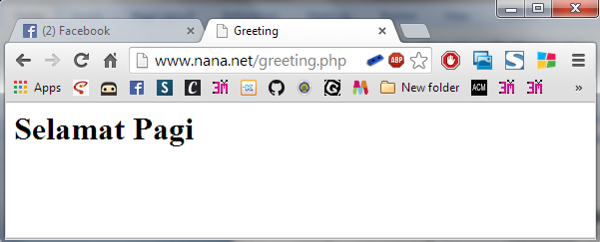

1. Buat fungsi sederhana untuk men-generate matriks sel pada tabel. Misalkan diberikan argumen 3 (baris) dan 4 (kolom), maka program akan menampilkan tabel berisi 3 baris dan 4 kolom sel.

Langkah-langkah :

1. Ketikan kode program berikut lalu simpan dengan nama **tabel** dengan ekstensi **.php**.

**<!DOCTYPE HTML PUBLIC "-//W3C//DTD HTML 4.0 Transitional//EN">**

**<html xmlns="http://www.w3.org/1999/xhtml" xml:lang="en" lang="en">**

**<html>**

**<head>**

**<title>Generate Tabel</title>**

**</head>**

**<body>**

**<center>**

**<h1>GENERATE TABLE</h1>**

**<br>**

**<br>**

**<?php**

**function Create_table($baris, $kolom)**

**{**

**echo("<table border=\"2.5\">\n");**

**for($b = 0; $b < $baris; $b++) {**

**echo("<tr height=\"30px\">\n");**

**for($k = 0; $k < $kolom; $k++) {**

**echo("<td width=\"100px\"></td>\n");**

**}**

**echo("</tr>\n");**

**}**

**echo("</table>\n");**

**echo("<h3>Tabel : $baris baris dan $kolom kolom</h3>");**

**}**

**Create_table(3,4);**

**?>**

**</body>**

**</html>**

1. Ulangi langkah 2-6 pada latihan 1.

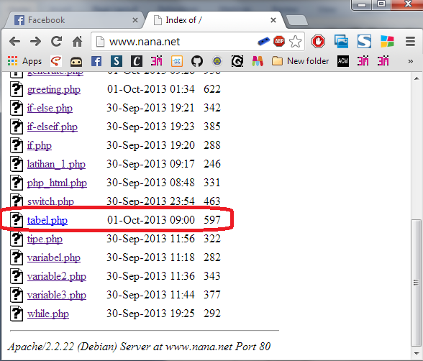

1. Klik untuk membuka **tabel.php**.

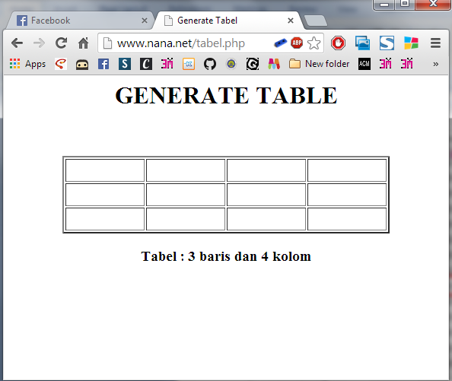

1. **TUGAS PRAKTIKUM**
2. Uraikan secara ringkas mengenai passing argumen di PHP dan berikan contoh passing by value dan by reference.
   1. Pass By Value

Argumen fungsi  yang  dilewatkan  secara  pass  by  value  (default  dalam  php)  berarti membuat *copy* dari argumen yang asli sehingga argumen asli tersebut tidak ikut berubah dengan adanya proses pada fungsi terhadap argumen tersebut.

Berikut contohnya.

1. Ketikan kode program berikut lalu simpan dengan nama **by_value** dengan ekstensi **.php**.

**<!DOCTYPE HTML PUBLIC "-//W3C//DTD HTML 4.0 Transitional//EN">**

**<html xmlns="http://www.w3.org/1999/xhtml" xml:lang="en" lang="en">**

**<head>**

**<title>Pass By Value</title>**

**</head>**

**<body>**

**<p><h3>Pass by Value</h3></p>**

**<hr />**

**<?php**

**function jumlah($nilai) {**

**$nilai++;**

**}**

**$input=8;**

**jumlah($input);**

**echo $input;**

**?>**

**</body>**

**</html>**

1. Ulangi langkah 2-6 pada latihan 1.

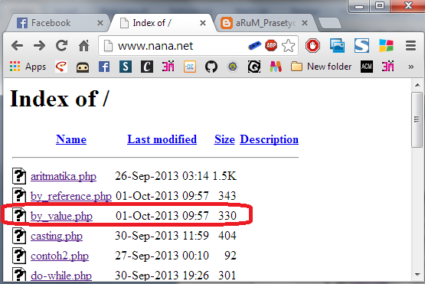

1. Klik untuk membuka **by_value.php**.

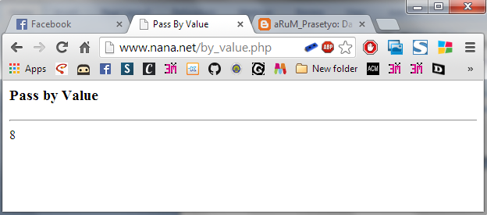

Pada  saat fungsi jumlah dipanggil, jumlah($input); fungsi  tersebut akan memasukkan nilai dari variabel $input ke dalam  argumennya, jadi disini argumen fungsi jumlah adalah 8 (ini adalah  nilai aslinya). selanjutnya PHP meng-copy nilai asli tersebut,  kemudian hasil copy-nya digunakan untuk proses manipulasi fungsi,  sedangkan nilai yang asli dibiarkan tidak berubah. Proses  manipulasinya :

$nilai++;

$nilai = $nilai + 1

$nilai = 8  + 1

$nilai = 9

Untuk  output,

echo $input;

nilai  variabel $input yang diambil disini adalah nilai variabel aslinya,  sehingga hasil manipulasi fungsi tadi tidak dipakai, karena bukan  nilai asli. Jadi outputnya adalah 8

* 1. Pass By Reference

Argumen fungsi yang dilewatkan secara pass by reference berarti membawa argumen asli ke dalam fungsi sehingga argumen asli tersebut akan ikut berubah dengan adanya proses pada fungsi terhadap argumen tersebut.

Contohnya :

1. Ketikan kode program berikut lalu simpan dengan nama **by_reference** dengan ekstensi **.php**.

**<!DOCTYPE HTML PUBLIC "-//W3C//DTD HTML 4.0 Transitional//EN">**

**<html xmlns="http://www.w3.org/1999/xhtml" xml:lang="en" lang="en">**

**<head>**

**<title>Pass By reference</title>**

**</head>**

**<body>**

**<p><h3>Pass by Reference</h3></p>**

**<hr />**

**<?php**

**function jumlah2(&$nilai) {**

**$nilai++;**

**}**

**$input=8;**

**jumlah2($input);**

**echo $input;**

**?>**

**</body>**

**</html>**

1. Ulangi langkah 2-6 pada latihan 1.

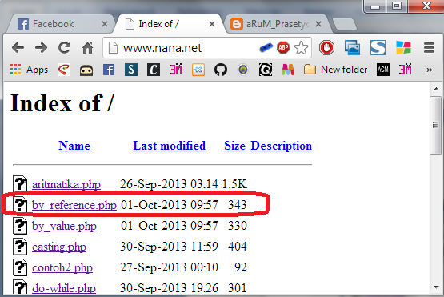

1. Klik untuk membuka **by_reference.php**.

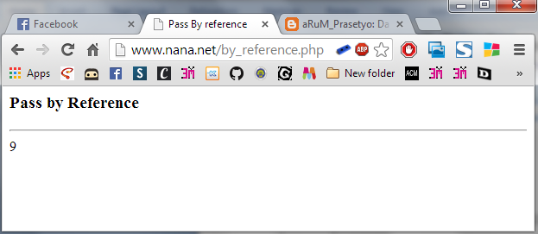

Dari contoh di atas dapat dijelaskan bahwa pass by reference berbeda  dengan passing by value yang bersifat meng-*copy*, passing by reference  memberikan nilai aslinya untuk diakses  dan dimanipulasi, dengan  contoh yang sama seperti di atas,  kita akan modifikasi menjadi  mekanisme passing by reference. Untuk  mengubahnya menjadi passing by reference, kita hanya cukup menambahkan  operator ‘&’ pada argumennya. Sesuai  dengan penjelasan passing by reference di atas,  nilai yang diakses dan  dimanipulasi adalah nilai aslinya,  dengan begitu hasil manipulasi  fungsilah yang gunakan sebagai outputnya, yaitu 9

1. Buat program sederhana untuk men-generate sel tabel secara fleksibel. Tekniknya, buat sebuah fungsi yang menerima argumen berupa jumlah sel dan jumlah kolom. Jadi, pembentukan sel tabel didasarkan pada nilai jumlah sel dan jumlah kolom yang diberikan.

Langkah-langkahnya :

1. Ketikan kode program berikut lalu simpan dengan nama **by_value** dengan ekstensi **.php**.

**<!DOCTYPE HTML PUBLIC "-//W3C//DTD HTML 4.0 Transitional//EN">**

**<html xmlns="http://www.w3.org/1999/xhtml" xml:lang="en" lang="en">**

**<html>**

**<head>**

**<title>Generate Tabel</title>**

**</head>**

**<body>**

**<div align="center">**

**<?php**

**$rows = 1;**

**$columns = 1;**

**$cells = 1;**

**?>**

**<?php $rows = (int) $_POST["JumlahRow"]; ?>**

**<?php $columns = (int) $_POST["JumlahColum"]; ?>**

**<?php $cells = (int) $_POST["JumlahCell"]; ?>**

**<strong>Anda Memilih</strong> <?php echo $rows; ?> <em>rows,</em><br />**

**<strong>Anda Memilih</strong> <?php echo $columns; ?> <em>columns,</em><br />**

**<strong>Anda Membutuhkan</strong> <?php echo $cells; ?> <em>cells,</em><br />**

**<br />**

**<br />**

**<?php**

**$width = $columns * 75;**

**echo "<table width=".$width." border=1>";**

**$rw = 0;**

**$cel = 1;**

**while ($rw < $rows && $cel <= $cells)**

**{**

**echo "<tr>";**

**$cl = 0;**

**while ($cl < $columns)**

**{**

**if ($cel <= $cells)**

**{**

**echo "<td><div align=center>".$cel."</div></td>";**

**$cel++;**

**}**

**$cl++;**

**}**

**echo "</tr>";**

**$rw++;**

**}**

**echo "</table>";**

**?>**

**</div>**

**</body>**

**</html>**

1. Ketikan kode program berikut lalu simpan dengan nama **generate** dengan ekstensi **.html**

**<!DOCTYPE HTML PUBLIC "-//W3C//DTD HTML 4.0 Transitional//EN">**

**<html xmlns="http://www.w3.org/1999/xhtml" xml:lang="en" lang="en">**

**<html>**

**<head>**

**<title>Generate Table Secara Fleksibel</title>**

**<style type="text/css">**

**<!--**

**#apDiv1 {**

**position:absolute;**

**width:178px;**

**height:24px;**

**z-index:1;**

**left: 284px;**

**top: 189px;**

**}**

**.style1 {**

**color: red;**

**font-weight: bold;**

**}**

**-->**

**</style>**

**</head>**

**<body>**

**<form method="post" action="generate.php">**

**<h3 align="center" class="style1">Generate Table Secara Fleksibel</h3>**

**<div align="center">**

**<table width="327" border="0" bgcolor="#FFFFFF">**

**<tr bgcolor="blue">**

**<td width="121" style="text-align:center">Rows</td>**

**<td width="196"><strong>= </strong>**

**<input name="JumlahRow" type="text" id="JumlahRow" onKeyUp="getmax();" onfocus="this.select();"></td>**

**</tr>**

**<tr bgcolor="magenta">**

**<td style="text-align:center"><label>Columns</label></td>**

**<td><strong>= </strong>**

**<input name="JumlahColum" type="text" id="JumlahColum" onKeyUp="getmax();" onfocus="this.select();"></td>**

**</tr>**

**<tr bgcolor="green">**

**<td style="text-align:center">Cell Total </td>**

**<td><strong>= </strong>**

**<input name="JumlahCell" type="text" id="JumlahCell"**

**onKeyUp="getmax();" onFocus="this.select();"></td>**

**</tr>**

**<tr bgcolor="orange">**

**<td style="text-align:center">Max Cells </td>**

**<td><strong>= </strong>**

**<input name="maxcells" type="text" id="maxcells" disabled="disabled" style="text-align:center"></td>**

**</tr>**

**</table>**

**</div>**

**<div id="apDiv1">**

**<input type="submit" name="Generate" value="G e n e r a t e"><input type="reset" name="Reset" value="R e s e t">**

**</div>**

**</form>**

**</body>**

**<script language="JavaScript" type="text/javascript">**

**<!--**

**function getmax() {**

**var R = parseInt(document.getElementById('JumlahRow').value);**

**var C = parseInt(document.getElementById('JumlahColum').value);**

**var X = parseInt(document.getElementById('JumlahCell').value);**

**var cellmax = document.getElementById('maxcells');**

**var total = 'N/A';**

**total = R * C;**

**cellmax.value = new String(total);**

**if (X > total)**

**{**

**alert('Cell Total Yang Anda Masukkan Terlalu Besar, Nilai Maksimum**

**Cells = ' + total);**

**document.getElementById('CellsTotal').value = new String();**

**}**

**}**

**//-->**

**</script>**

**</html>**

1. Ulangi langkah 2-6 pada latihan 1.

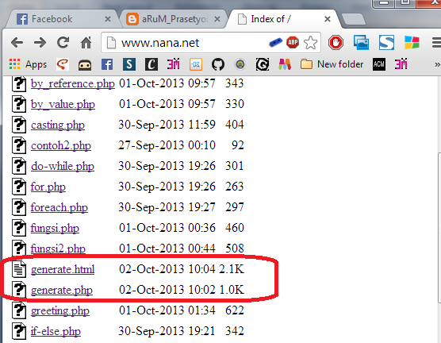

1. Klik untuk membuka **generate.php** dan **generate.html**

Tampilan **generate.html**

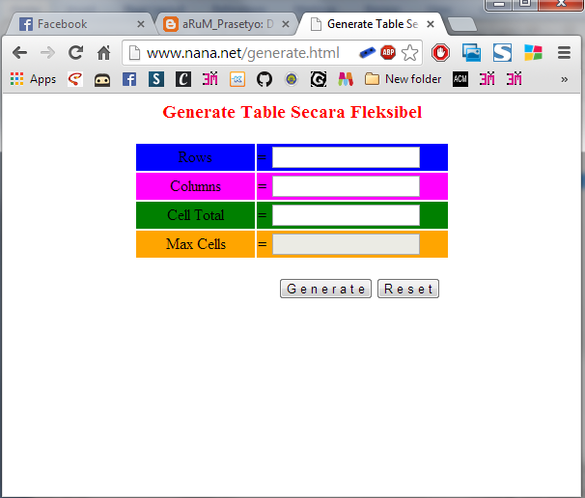

Tampilan **generate.php**

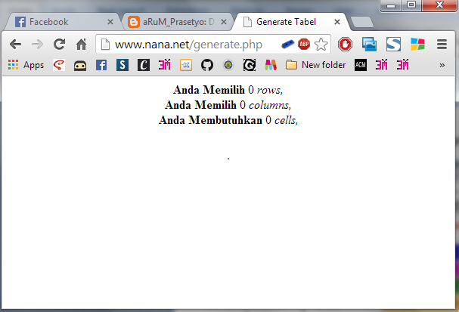

1. Masukkan jumlah baris, kolom, dan *cell* pada halaman **generate.html**, misalnya baris=3, kolom=4, dan *cell* = 5.

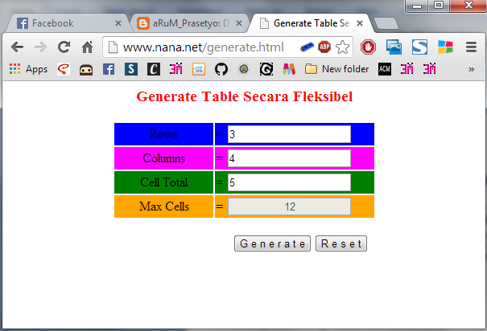

1. Tekan **generate**, maka hasilnya :

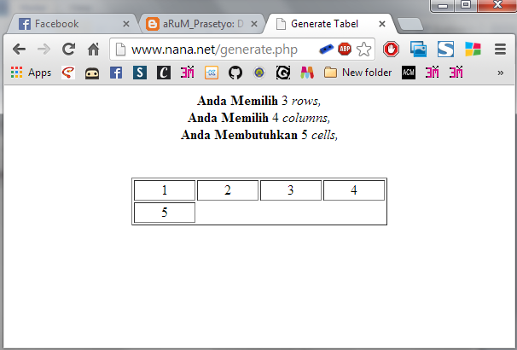

**KESIMPULAN**

* PHP (*PHP*: *Hypertext Preprocessor*) merupakan salah satu bahasa *webscripting* yang sangat *powerful* yang dimaksudkan untuk menghasilkan halaman-halaman web yang dinamis.
* PHP mendukung delapan tipe primitif, yang terdiri dari empat tipe skalar (boolean, integer, float/double, dan string), dua tipe gabungan (array dan object), dan sisanya adalah tipe khusus (NULL dan resource).
* PHP mendukung tiga jenis sintaks untuk menuliskan baris komentar, meliputi style C, C++, dan Perl/Shell.

**DAFTAR RUJUKAN**

Anonim. 2010. [*Dasar-Dasar PHP(Pass By Value dan Pass By Reference)*](http://arum104.blogspot.com/2010/03/dasar-dasar-phppass-by-value-dan-pass.html). [online]. [*http://arum104.blogspot.com/2010/03/dasar-dasar-phppass-by-value-dan-pass.html*](http://arum104.blogspot.com/2010/03/dasar-dasar-phppass-by-value-dan-pass.html) . [diakses tanggal 1 Oktober 2013].

Modul 1 Praktikum Pemrograman Berbasis Web. Pendidikan Teknik Informatika — Teknik Elektro — Universitas Negeri Malang — 2013.

Modul 2 Praktikum Pemrograman Berbasis Web. Pendidikan Teknik Informatika — Teknik Elektro — Universitas Negeri Malang — 2013.